

**JOSEPHINE – Dynamický nákupný systém**

**Príprava DNS a zákaziek v rámci DNS**

Tento návod vás rýchlo a jednoducho prevedie prípravou DNS a jednotlivých zákaziek v rámci DNS v systému JOSPEHINE. Ak budete potrebovať niektoré z informácií spresniť, máte vždy možnosť kontaktovať našu linku podpory Houston PROEBIZ.

**Prehľad MOJE OBSTARÁVANIA**

Po prihlásení do systému sa vám zobrazí obrazovka s prehľadom vašich verejných obstarávaní, prípadne verejných obstarávaní, v ktorých vám boli pridané nejaké oprávnenia, napríklad člen komisie. Ak je tento zoznam prázdny, znamená to, že vkladáte svoje prvé verejné obstarávanie.

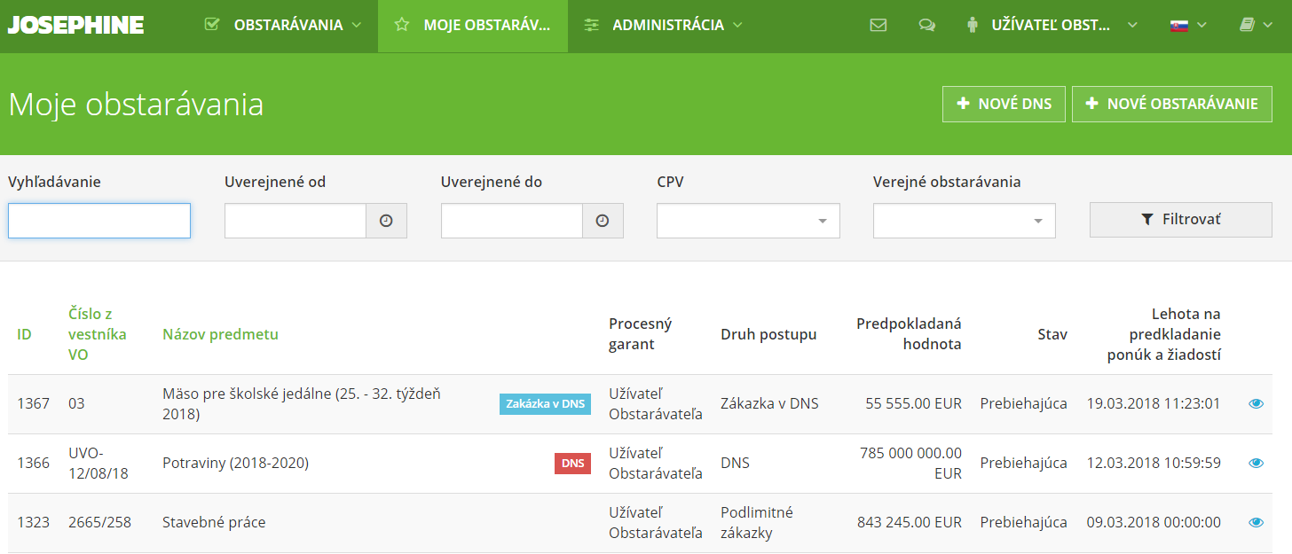

1. Tlačidlo na pridanie nového dynamického nákupného systému.
2. Príznak pre označenie DNS v zozname MOJE OBSTARÁVANIA.
3. Príznak pre označenie Zákazka v DNS v zozname MOJE OBSTARÁVANIA.

*Poznámka: Pokiaľ v záhlaví nad prehľadom* ***MOJE OBSTARÁVANIA*** *nemáte dostupné tlačidlá  a , nemáte pridelené práva na vytvorenie nového DNS a verejného obstarávania, avšak administrátori Vám môžu prideliť oprávnenie do nimi vytvorených obstarávaní či DNS.*

**Pridanie nového DNS**

Nový dynamický nákupný systém pridáte stlačením tlačidla ** . Tu vložte, prosím, základné údaje o DNS a stlačte tlačidlo .

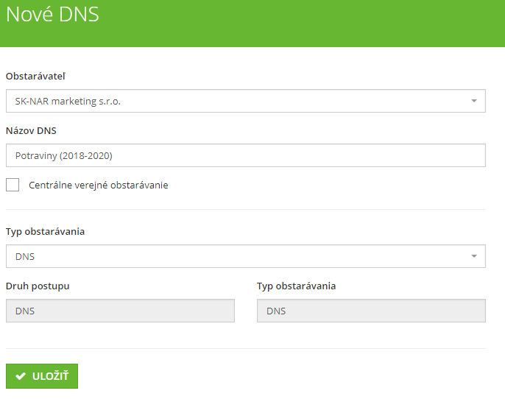

1. Voľba obstarávateľa/verejného obstarávateľa (ak je ku klientovi priradených viac obstarávateľov/verejných obstarávateľov, je možné vyberať z ich zoznamu).
2. Tu prosím vpíšte názov predmetu DNS.
3. Ak sa jedná o centrálne verejné obstarávanie prosím zaškrtnite.
4. Typ obstarávania – pri zakladaní DNS je na výber len jeden typ.
5. Zobrazené informácie k šablóne typu obstarávania.
6. Týmto tlačidlom nastavenia uložíte.

**Pozor: Nastavenie Centrálneho verejného obstarávania a nastavenie šablóny typu obstarávania nie je možné neskôr meniť.**

*Pozn.: Prípadne je možné upraviť aktuálnu šablónu DNS tak, aby vyhovovala Vašim presným potrebám.*

**Nastavenie**

Po uložení základných údajov sa objaví obrazovka záložky **NASTAVENIE** **–** **VŠEOBECNÉ,** tumáte možnosť doplňovať k DNS ďalšie informácie. Tieto informácie sa budú zobrazovať záujemcom/uchádzačom v detaile spusteného verejného obstarávania. Pokračujte, prosím, vo vyplňovaní ďalších údajov DNS.

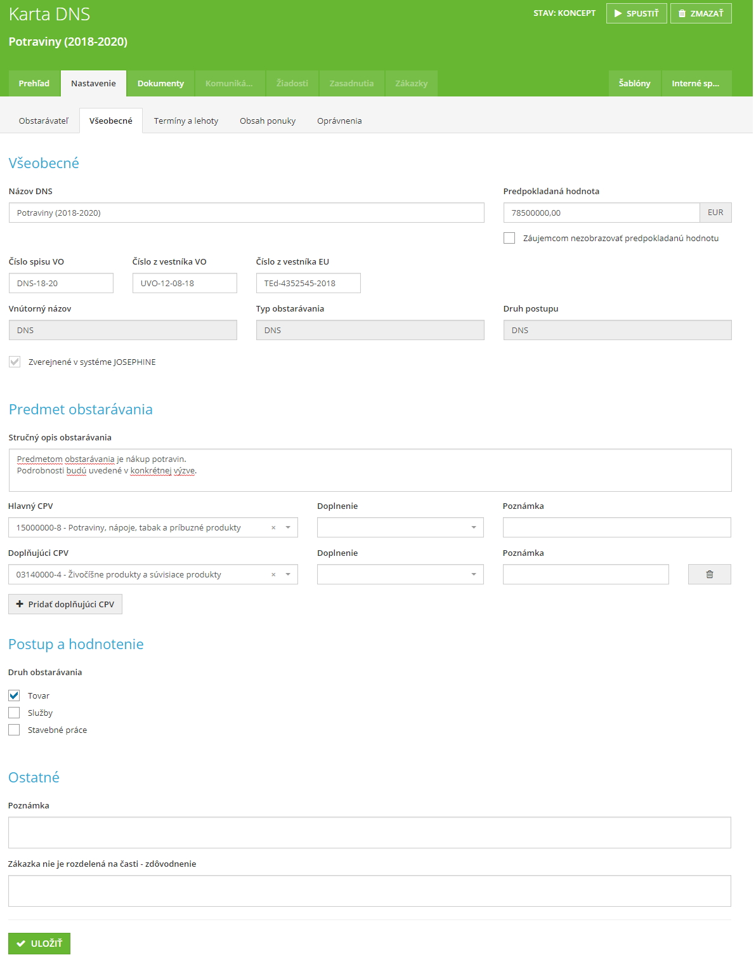

1. Pole na vloženie názvu predmetu DNS (je vložené z predchádzajúceho nastavenia a je možné ho editovať).
2. Predpokladaná hodnota DNS bez DPH.
3. Zakliknutím tohto checkboxu sa záujemcom/uchádzačom nebude zobrazovať predpokladaná hodnota DNS.
4. Číslo spisu verejného obstarávania.
5. Číslo spisu pridelené vestníkom ÚVO.
6. Číslo z vestníka EU.
7. Nastavenie DNS ako zverejnené. V DNS bude tento check-box vždy zakliknutý, po spustení DNS bude verejne zobrazené na doméne JOSPEHINE.
8. Pole na vloženie stručného opisu DNS.
9. Výber hlavného CPV kódu DNS, CPV kód je možné vyhľadávať podľa čísla aj názvu.
10. Výber doplnkového CPV kódu, je možné vyhľadávať podľa čísla aj názvu.
11. Možnosť vložiť poznámky k jednotlivým CPV kódom.
12. Výber doplňujúceho CPV kódu DNS.
13. Pomocou tlačidla  je možné pridať ľubovoľné množstvo doplňujúcich CPV kódov.
14. Tu vyberte druh obstarávania.
15. Poznámka k DNS, text sa zobrazuje záujemcom/uchádzačom v prehľadu o DNS.

**Rozdiel medzi verejnou a neverejnou zákazkou v DNS**

Je potrebné uviesť, že vo verejnej zákazke v DNS je povolená verejne prístupná komunikácia, a v systéme JOSEPHINE je zákazka viditeľná komukoľvek k nahliadnutiu. Pre neverejné zákazky platí, že v systéme JOSEPHINE nie je viditeľná k nahliadnutiu a je prístupná len v rámci konkrétnej zákazky v DNS, je viditeľná len pre záujemcov, ktorí splnili podmienky vstupu pre dané DNS, v ktorom je neverejná zákazka spustená.

V záložke **NASTAVENIE -** **TERMÍNY A LEHOTY** sa nastavujú základné lehoty DNS a definujú termíny, ktoré môžu v danom DNS nastať.

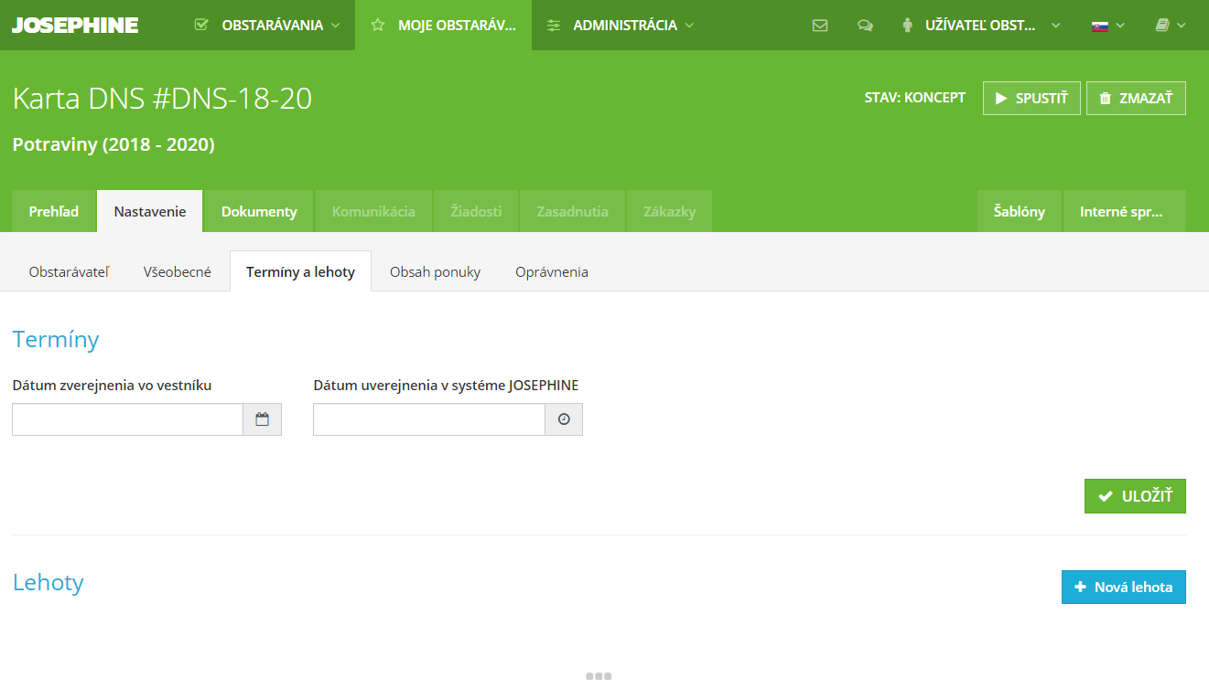

1. Dátum, keď bolo DNS zverejnené vo Vestníku.
2. Dátum zverejnenia na doméne JOSEPHINE. DNS nebude zverejnené skôr (aj keď spĺňa všetky náležitosti zverejnenia), než po tomto dátume a čase. V prípade, že je toto pole prázdne, DNS sa zverejní zároveň s jeho spustením, dátum a čas spustenia sa prepíše do tohto poľa.
3. Tlačidlom uložíte nastavené dátumy.
4. Tlačidlo na pridanie novej lehoty.
5. Tu bude zoznam všetkých nastavených lehôt v DNS. Zoznam je prázdny, pretože v DNS nebola ešte nastavená žiadna lehota.

*Poznámka: Dátum a čas je možné vkladať ručne alebo pomocou kalendára kliknutím na ikonku hodín.*

Tlačidlom  pridáte požadovanú lehotu v DNS. Každé DNS musí obsahovať **2 lehoty**.

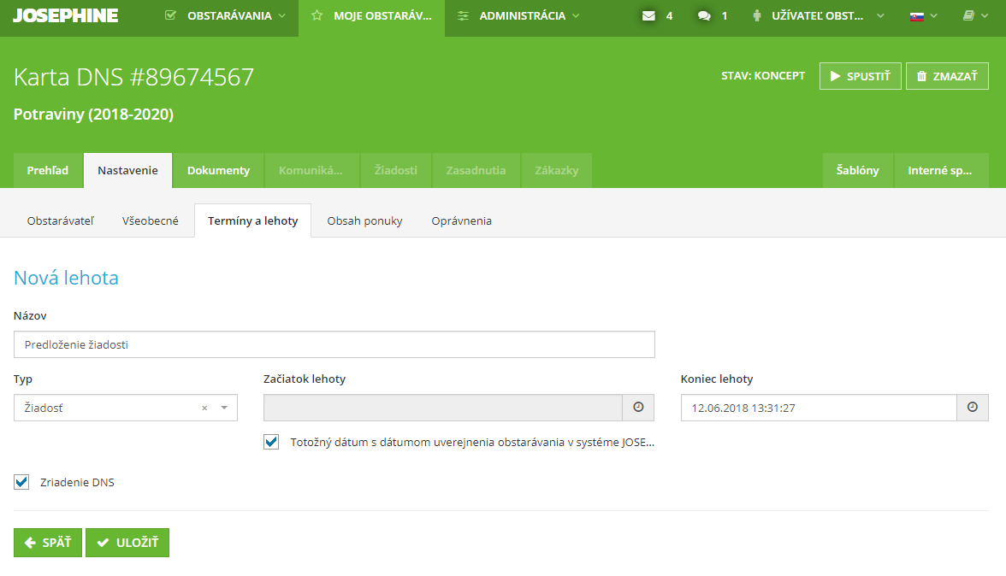

1. Tu vpíšte názov lehoty.
2. Vyberte typ lehoty. Typ lehoty môže byť v DNS len Žiadosť.
3. Dátum začiatku lehoty pre prijímanie žiadostí o zaradenie do DNS.
4. Dátum konca lehoty pre prijímanie žiadostí o zaradenie do DNS.
5. Zakliknutím tohto nastavenia bude možné prijaté žiadosti o zaradenie do DNS otvoriť a vyhodnotiť až po uplynutí nastavenej lehoty. V prípade, že toto nastavenie nebude zakliknuté (v Zriadenom DNS), bude možné otvoriť a vyhodnotiť predložené Žiadosti o zaradenie aj pred uplynutím stanovenej lehoty. Lehota označená ako zriadenie DNS musí mať dĺžku min. 30 dní
6. Dátum sa automaticky vyplní po spustení obstarávania a bude totožný s dátumom uverejnenia v systéme JOSEPHINE.

*Poznámka: Nastavenie „Zriadenie DNS“ je možné zakliknúť len v jednej lehote DNS.*

 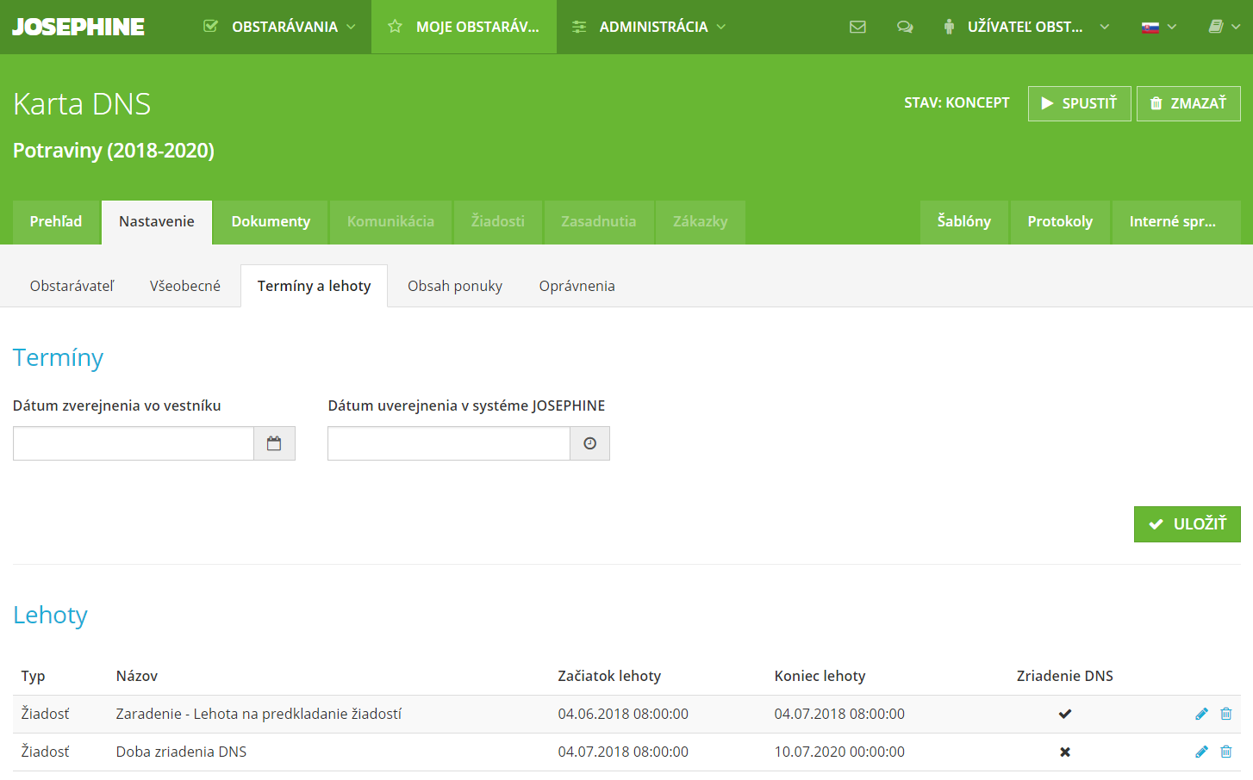

1. Zoznam nastavených lehôt v DNS. Možnosť pridania ďalšej lehoty tlačidlom  sa automaticky skrylo, nakoľko v type obstarávania DNS je možné vytvoriť maximálne 2 lehoty.

S vaším DNS v systéme JOSEPHINE môžu pracovať aj ďalšie osoby. V záložke **NASTAVENIE -** **OPRÁVNENIA** môžete preto k verejnému DNS priraďovať ďalších užívateľov obstarávateľa (títo užívatelia musia byť už predtým pridaní do zoznamu užívateľov obstarávateľa) a týmto užívateľom obstarávateľa tiež prideľovať konkrétne práva v rámci daného DNS.

|  |  |  |  |  |  |  |  |  |  |  |  |  |  |  |  |  |  |
| --- | --- | --- | --- | --- | --- | --- | --- | --- | --- | --- | --- | --- | --- | --- | --- | --- | --- |
| PRÁVA: | **Nastavenie tendru** | **Prehliadanie nastavenia tendru** | **Prikladanie verejných dokumentov** | **Prikladanie súkromných dokumentov** | **Prehliadanie dokumentov** | **Odosielanie správ** | **Prehliadanie správ** | **Otváranie žiadosti o účasť** | **Pridať dokument žiadosti o účasť** | **Vyraďovať žiadosti o účasť** | **Komentovať žiadosti o účasť** | **Prehliadanie žiadosti o účasť** | **Vytváranie zákaziek v rámci DNS** | **Založenie nového zasadnutia** | **Začať zasadnutie** | **Zobrazenie protokolov** | **Interné správy** |
| **Administrovať nastavenie obstarávania (ANO)** |  |  |  |  |  |  |  |  |  |  |  |  |  |  |  |  |  |
| **Komentovať ponuky a žiadosti (KPAŽ)** |  |  |  |  |  |  |  |  |  |  |  |  |  |  |  |  |  |
| **Sprístupnenie záložky Ponuky a žiadosti (SZPAŽ)** |  |  |  |  |  |  |  |  |  |  |  |  |  |  |  |  |  |
| **Komunikovať so záujemcami/uchádzačmi (KSZ)** |  |  |  |  |  |  |  |  |  |  |  |  |  |  |  |  |  |
| **Prehliadať žiadosti (PŽ)** |  |  |  |  |  |  |  |  |  |  |  |  |  |  |  |  |  |
| **Otvárať žiadosti (OŽ)** |  |  |  |  |  |  |  |  |  |  |  |  |  |  |  |  |  |
| **Práca s otvorenými žiadosťami (PSOŽ)** |  |  |  |  |  |  |  |  |  |  |  |  |  |  |  |  |  |
| **Pozorovateľ administrátora pre nastavenie (PAPN)** |  |  |  |  |  |  |  |  |  |  |  |  |  |  |  |  |  |
| **Spúšťať zasadnutie (SZ)** |  |  |  |  |  |  |  |  |  |  |  |  |  |  |  |  |  |
| **Sprístupnenie záložky Protokoly (SZP)** |  |  |  |  |  |  |  |  |  |  |  |  |  |  |  |  |  |

**Prehlaď práv oprávnení a ich možnosti v systému JOSEPHINE pre DNS**

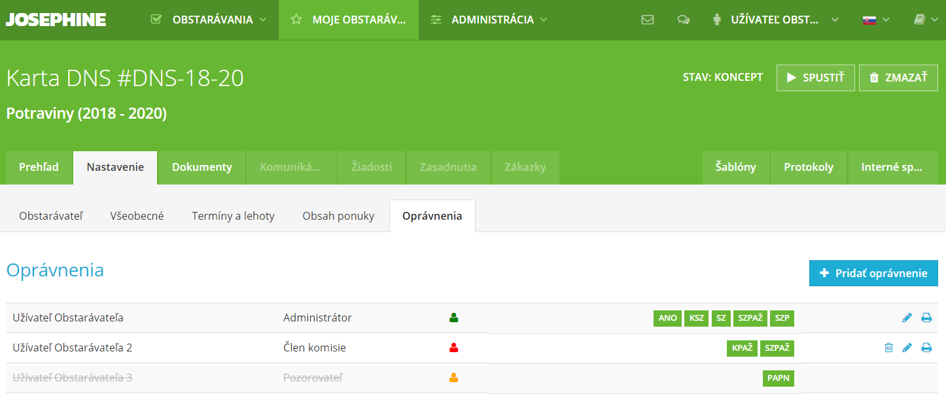

1. Zoznam užívateľov obstarávateľa priradených k danému verejnému obstarávaniu.
2. Opis priradených oprávnení (opisuje administrátor).
3. Identifikácia online pripojenia užívateľov obstarávateľa priradených k danému verejnému obstarávaniu.

Zelená farba – užívateľ je online, červená farba – užívateľ nie je online, oranžová farba – užívateľ nebol

ešte k danému verejnému obstarávaniu nikdy prihlásený.

1. Prehľad práv priradených užívateľovi.
2. Tlačidlo na pridanie nového užívateľa k DNS a príslušných práv.
3. Ikona tlačiarne  slúži na generovanie dokumentov týkajúcich sa oprávnení z vlastných či zdieľaných šablón. Ikona ceruzky  slúži na úpravu oprávnenia a ikona koša  na zmazanie oprávnenia užívateľa z daného DNS.
4. Riadok so zmazaným oprávnením užívateľa je šedý a meno užívateľa je prečiarknuté . Zmazanému užívateľovi zmizne DNS zo zoznamu MOJE OBSTARÁVANIA a užívateľ sa do DNS už nedostane.

Tlačidlom  nastavíte oprávnenie v danom DNS pre nového užívateľa.

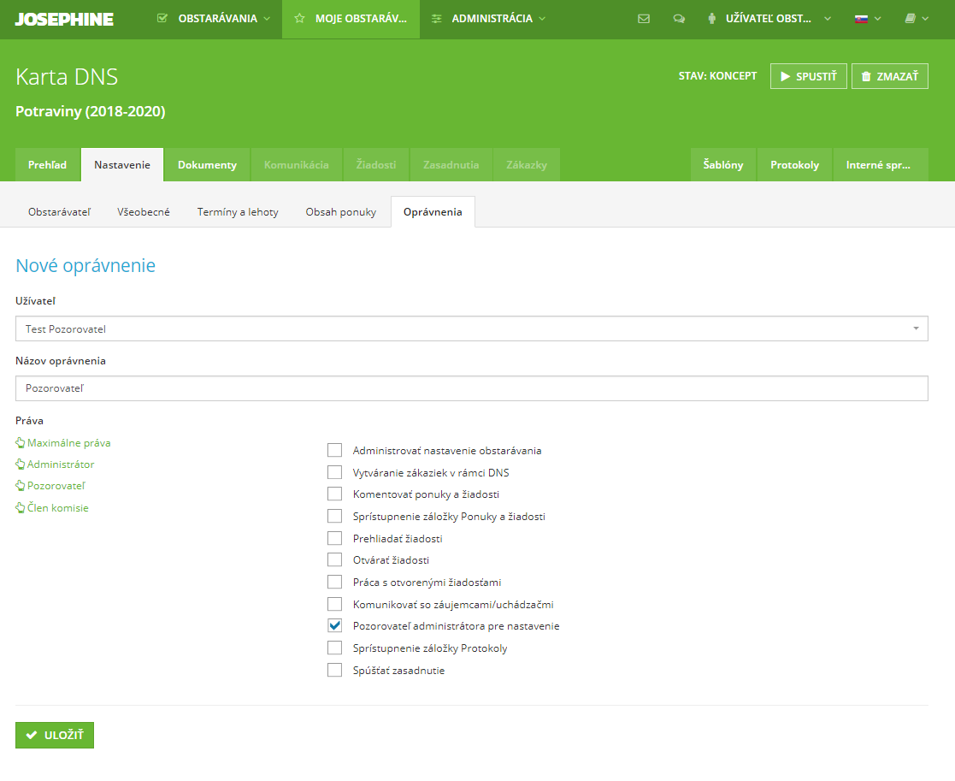

1. Výber užívateľa obstarávateľa pre dané verejné obstarávanie. Užívateľ sa vždy vyberá zo zoznamu obstarávateľa, do ktorého bol už predtým vložený.
2. Možnosť opísať vytvorené oprávnenie.
3. Preddefinovaný výber práv.
4. Prehľad a možnosť výberu možných práv konkrétnemu užívateľovi obstarávateľa.
5. Tlačidlo na uloženie nastavení oprávnenia.

**Pozor: Ak osoba, ktorú chcete k verejnému obstarávaniu priradiť v zozname chýba, je potrebné vložiť ju najskôr do zoznamu užívateľov obstarávateľa. Toto má možnosť vykonať len užívateľ obstarávateľa, ktorý má v systéme JOSEPHINE pridelené práva na správu ďalších užívateľov.**

*Poznámka: Užívateľ s právom Vytvárať zákazky v rámci DNS môže zakladať zákazky aj pre podriadené organizácie, pokiaľ je pre danú podriadenú organizáciu priradený ako Administrátor (Nastavuje sa: Administrácia -> Užívatelia obstarávateľa).*

**Dokumenty**

V procese DNS má užívateľ obstarávateľa možnosť zverejňovať príslušné dokumenty tak, aby boli bez akéhokoľvek obmedzenia prístupné všetkým záujemcom. Toto je možné zaistiť priložením verejného dokumentu. Tento verejný dokument sa vždy zobrazí záujemcom v detaile DNS, kde si môžu tento dokument zobraziť a uložiť. Po kliknutí na záložku DOKUMENTY sa vám zobrazí okno s možnosťou pridať nové dokumenty.

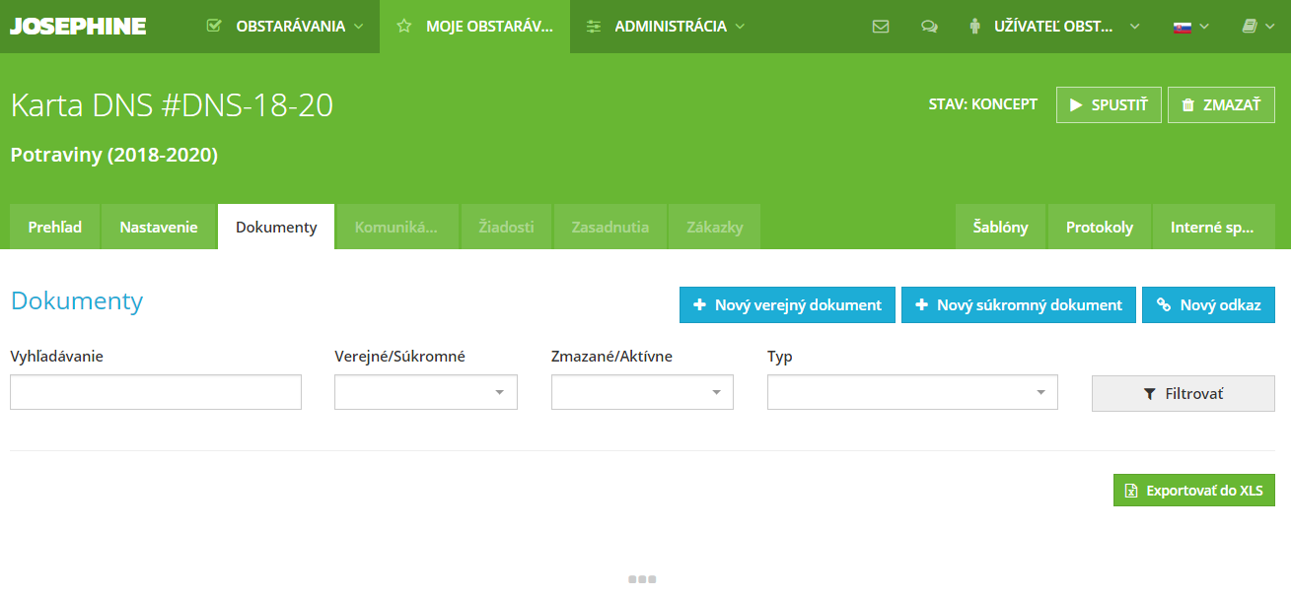

1. Tlačidlo na vytvorenie nového verejného dokumentu.
2. Tlačidlo na vytvorenie nového súkromného dokumentu.
3. Tlačidlo na vytvorenie nového odkazu na internetovú adresu.
4. Možnosť exportovať zoznam dokumentov do XLS formátu.

Pomocou tlačidla  môžete k DNS pridať dokument, ktorý bude k dispozícii všetkým záujemcom.

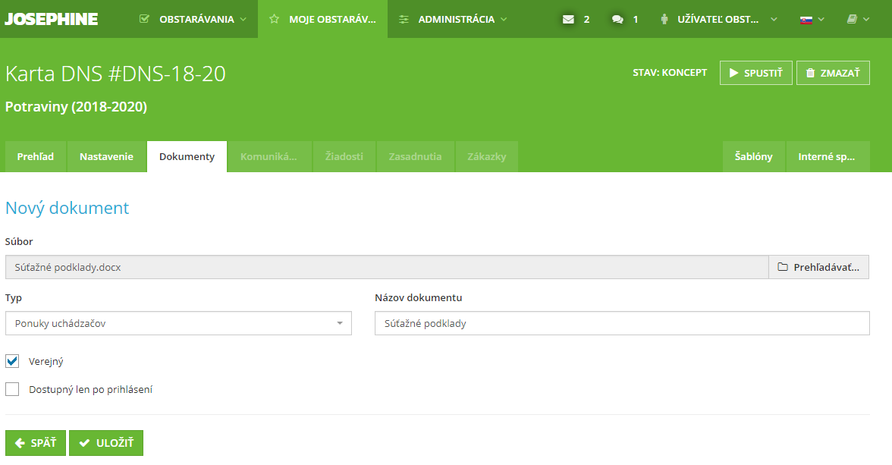

1. Tu môžete vybrať dokument, ktorý chcete priložiť k DNS.
2. Zvoľte typ dokumentu. Pomocou typu je možné dokumenty filtrovať.
3. Dokument tu môžete pomenovať, tento názov sa potom verejne zobrazuje namiesto názvu súboru z vášho

interného disku.

1. Zakliknutím zvolíte, či dokument bude verejný alebo neverejný.
2. Zakliknutím zvolíte dostupnosť dokumentu na stiahnutie len po prihlásení záujemcu/uchádzača do systému JOSEPHINE.
3. Tlačidlom uložíte dokument do systému JOSEPHINE.

*Poznámka: Verejný dokument bude viditeľný až po zverejnení DNS na doméne JOSEPHINE a bude dostupný v detaile daného DNS.*

*Poznámka: Odkliknutím zaškrtávacieho poľa Verejný a uložením nastavení sa stáva dokument neverejný (stáva sa z neho súkromný dokument), ale je stále k dispozícii užívateľom obstarávateľa priradeným k DNS.*

Nový súkromný dokument priložíte tiež pomocou tlačidla ****.

Ak už máte k verejnému obstarávaniu priradených viacero dokumentov, zobrazia sa vám tieto dokumenty v prehľadnom zozname. V tomto zozname máte možnosť vyhľadávať a usporiadať zoznam podľa jednotlivých stĺpcov.

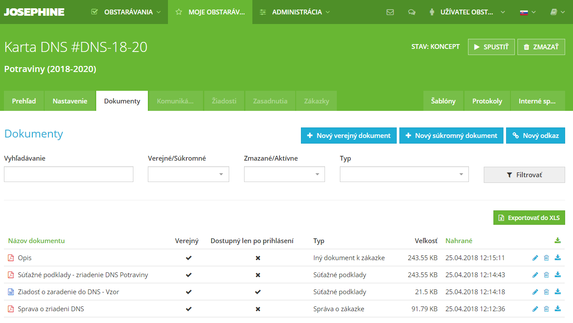

1. Možnosť fulltextového vyhľadávania v názve súboru.
2. Možnosť vyhľadávania podľa verejného/súkromného dokumentu.
3. Možnosť vyhľadávania podľa zmazaného/aktívneho dokumentu.
4. Možnosť vyhľadávania podľa typu dokumentu.
5. Možnosť exportovať zoznam dokumentov do XLS formátu.
6. Zoznam priložených dokumentov k danému DNS. Zoznam je možné usporiadať podľa názvu súboru a keď bol nahraný.

**Spustenie DNS**

Do tohto momentu ste sa zatiaľ v rámci nastavovania DNS pohybovali v režime konceptu. To znamená, že pripravované DNS nie je pre záujemcov ešte viditeľné a môžete ho v tejto chvíli dokonca aj zmazať.

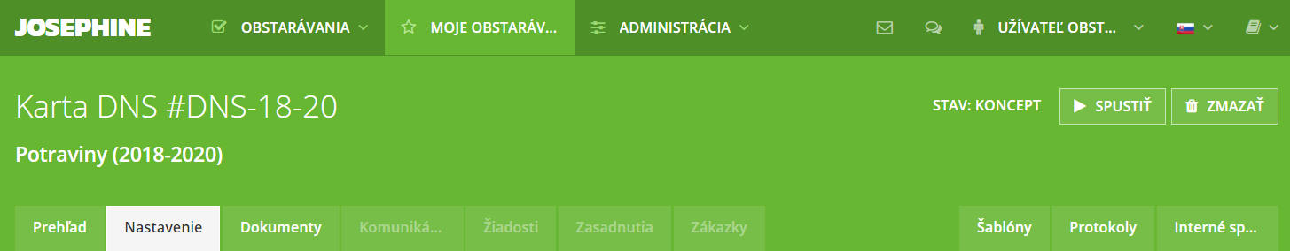

1. Stav KONCEPT znamená, že DNS nie je nikde verejne viditeľné a je k dispozícii len vám.
2. Stlačením tlačidla Spustiť zverejníte dané DNS na doméne JOSEPHINE. Zverejneniu predchádza validácia (systém vás upozorní na prípadné nevyplnené povinné údaje).
3. Ak je DNS v stave Konceptu, môžete toto verejné obstarávanie zmazať.

Ak už vo svojom DNS máte všetko potrebné doplnené a všetko je pripravené na zverejnenie, môžete toto DNS spustiť. Spustením DNS prebehne kontrola vloženia povinných údajov a DNS sa stane dostupným pre všetkých záujemcov.

*Poznámka: DNS sa zverejní v momente, keď je aktuálny dátum a čas pri položke* ***Dátum uverejnenia v systéme***.

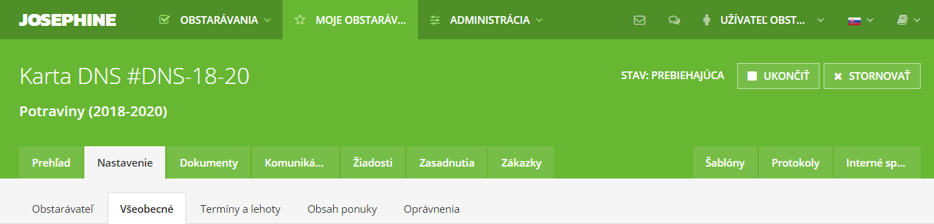

1. Stav prebiehajúci znamená, že je DNS spustené.
2. Tlačidlom Ukončiť ukončíte DNS v momente, keď je na konci svojho riadneho procesu.
3. Tlačidlom Stornovať zrušíte DNS v priebehu procesu.

**Pozor: Po spustení DNS už nie je možné toto DNS zmazať, je možné len riadne ukončenie (proces DNS dobehne do svojho konca) alebo je možné „STORNOVAŤ“, keď je DNS z procesných dôvodov zrušené (v prehľadoch zostáva viditeľné v stave „STORNOVANÁ“).**

**Žiadosti o zaradenie**

Ak máte DNS podľa predchádzajúcich pokynov nastavené a spustené, môžu záujemci v lehote stanovenej na predkladanie elektronicky vkladať svoje Žiadosti o zaradenie do DNS. Prehľad podaných žiadostí uvidíte vždy po kliknutí na záložku **ŽIADOSTI**, kde sa vám zobrazí zoznam všetkých predložených žiadostí do DNS.

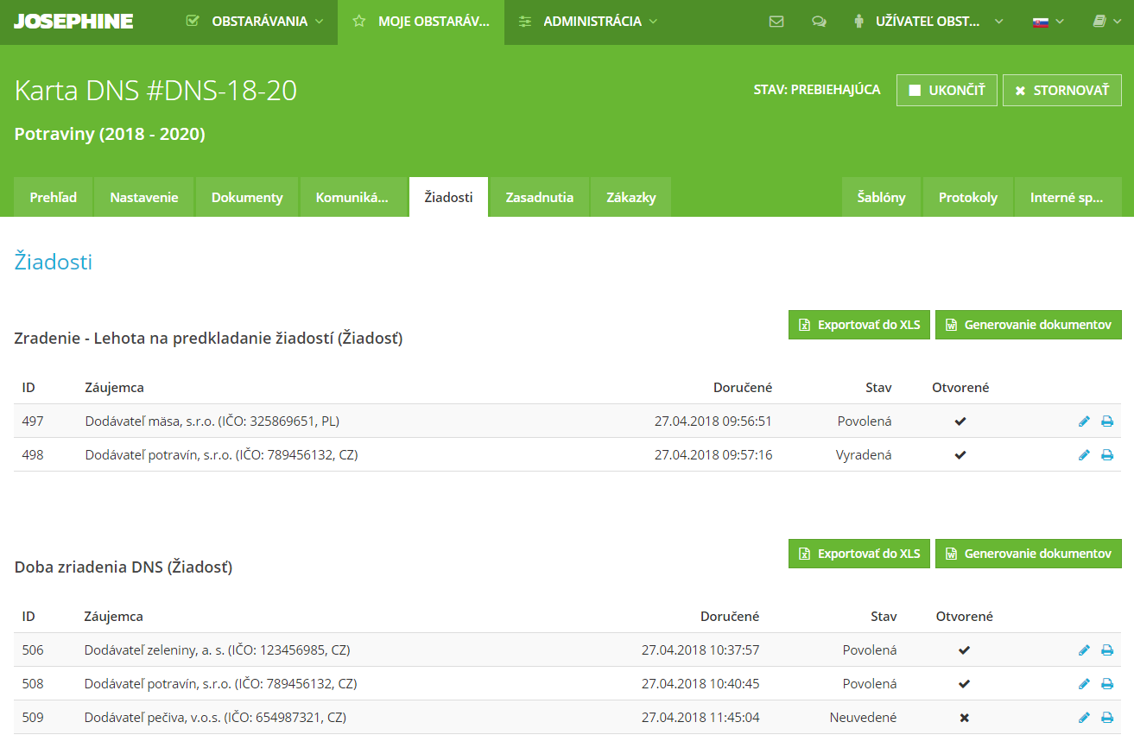

1. Zoznam žiadostí predložených v lehote Zriadenie DNS
2. Obchodný názov záujemcov.
3. Dátum a čas podania žiadosti.
4. Popis stavu žiadostí. Žiadosť môže mať tieto stavy: Neuvedené (pokiaľ žiadosť nie je ani povolená, vyradená ani zneplatnená), Povolená (pokiaľ je žiadosť povolená), Vyradená (ak je žiadosť vyradená), Zneplatnená (pokiaľ si Záujemca prial žiadosť zneplatniť) a Po lehote (žiadosť bola podaná po lehote na predkladanie žiadostí).
5. Prehľad, ktorá žiadosť je otvorená.
6. Možnosť exportu zoznamu žiadostí do tabuľky XLS.
7. Tlačidlo slúži na generovanie dokumentov z vlastných či zdieľaných šablón týkajúcich sa žiadostí predložených v lehote.
8. Zoznam žiadosti predložených po dobu Zriadeného DNS
9. Ikona pre zobrazenie detailu žiadosti. Detail žiadosti sa zobrazí taktiež, pokiaľ kliknete priamo na riadok s

žiadosti.

1. Ikona tlačiarne slúži na generovanie dokumentov z vlastných či zdieľaných šablón týkajúcich sa danej žiadosti.

**POZOR: Záujemcovia, ktorým bola žiadosť o zaradenie do DNS Vyradená alebo Zneplatnená, môžu podať žiadosť znovu. V prvom kole DNS – lehote na predkladanie žiadostí o účasť je možné žiadosť podať a stiahnuť neobmedzene. V druhom kole DNS – doba zriadenia DNS, je možné ponuku stiahnuť len ak nebola otvorená verejným obstarávateľom. Po otvorení uchádzač žiadosť stiahnuť už nemôže, môže ale podať novú, pokiaľ je už predošlá žiadosť vybavená.**

V detaile žiadosti si môžete prehliadať informácie o záujemcovi. Tieto údaje si záujemca vyplnil pri svojej registrácii do systému JOSEPHINE.

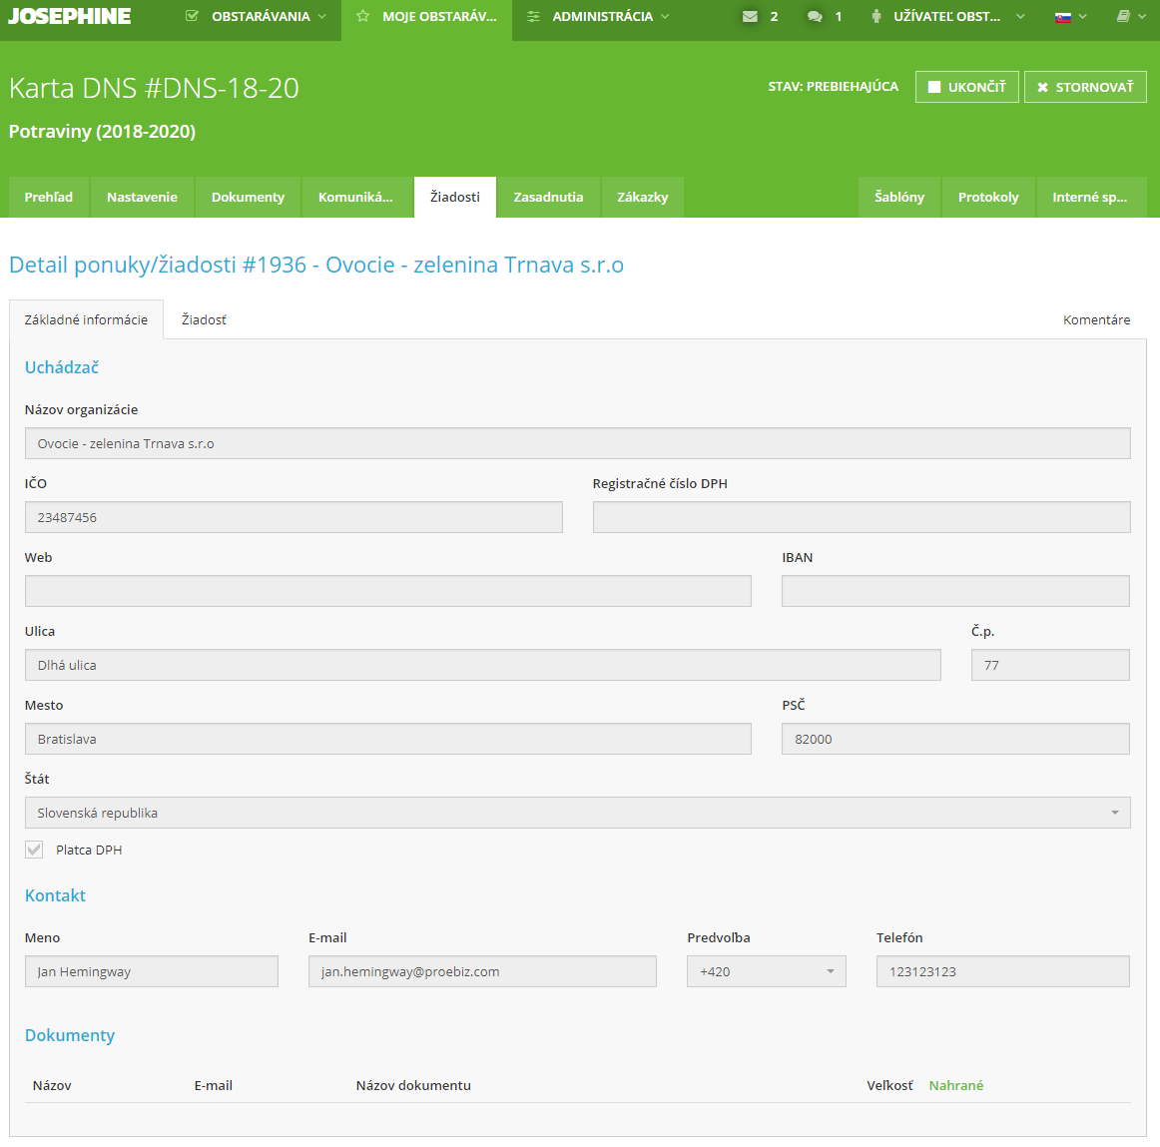

Obsah žiadosti v záložke **ŽIADOSŤ** stále nie je dostupný, záložka na otvorenie žiadosti nie je aktívna- viď obrázok nižšie.

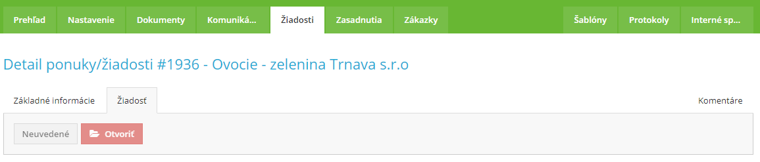

Na to, aby sa obsahy žiadostí sprístupnili (rozpečatili), je potrebné splniť tieto dve podmienky:

**- musí byť ukončená lehota na predkladanie žiadostí.**

**POZOR: Táto podmienka sa týka iba lehoty „Zaradenie do DNS“. V už zriadenom DNS je možné otvárať a vyhodnocovať žiadosti v priebehu lehoty.**

**- musí byť založené a spustené Zasadnutie komisie.**

Nové zasadnutie komisie (naplánujete a potom spustíte) pomocou tlačidla ******, ktoré sa vám objaví po kliknutí na záložku **ZASADNUTIA**. Ak nie je potreba zasadnutie plánovať, môžete ho okamžite vytvoriť a spustiť pomocou jedného tlačidla ******.

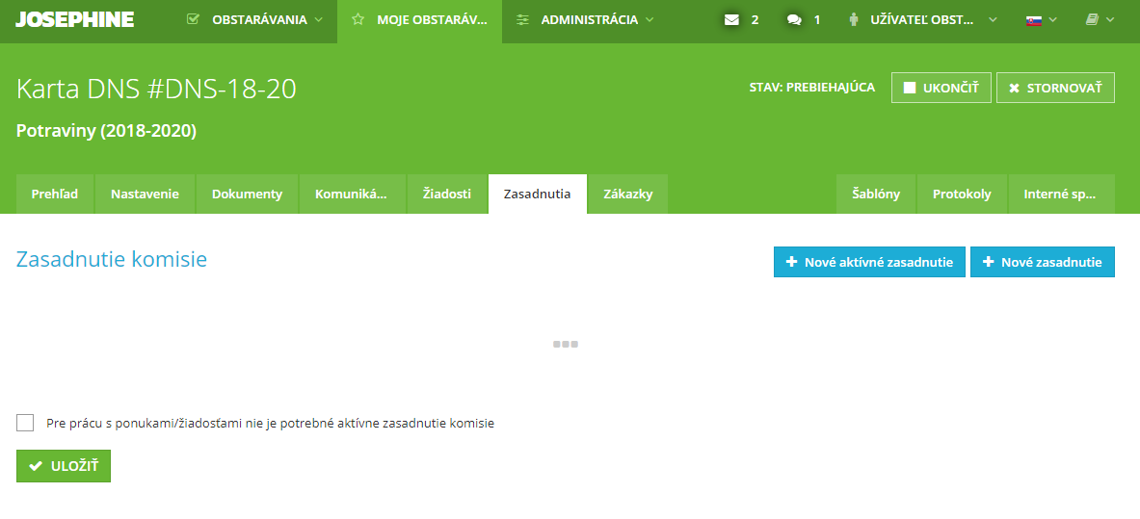

1. V prípade zakliknutia check-boxu je možné ponuky/žiadosti otvárať a pracovať s nimi bez spusteného (aktívneho) zasadnutia komisie.

*Poznámka: Vzhľadom na to, že vytvárate k danému DNS prvé zasadnutie, je zatiaľ zoznam zasadnutí prázdny.*

Kliknutím na tlačidlo  otvoríte okno pre založenie nového zasadnutia. Tu len vložíte názov zasadnutia do popisu a uložíte. Nové zasadnutie máte týmto založené. Pokiaľ aktuálne nezačína sedenie členov komisie, zasadnutie nespúšťajte. Zasadnutie ste si iba naplánovali a bude sa spúšťať až na začiatku jednania členov komisie.

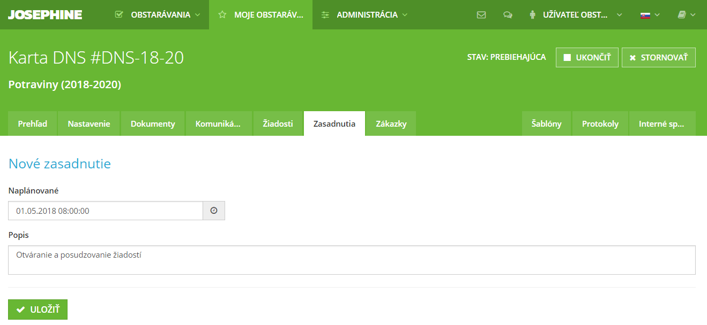

Zasadnutie spustíte v detaile zasadnutia kliknutím na tlačidlo ***.***

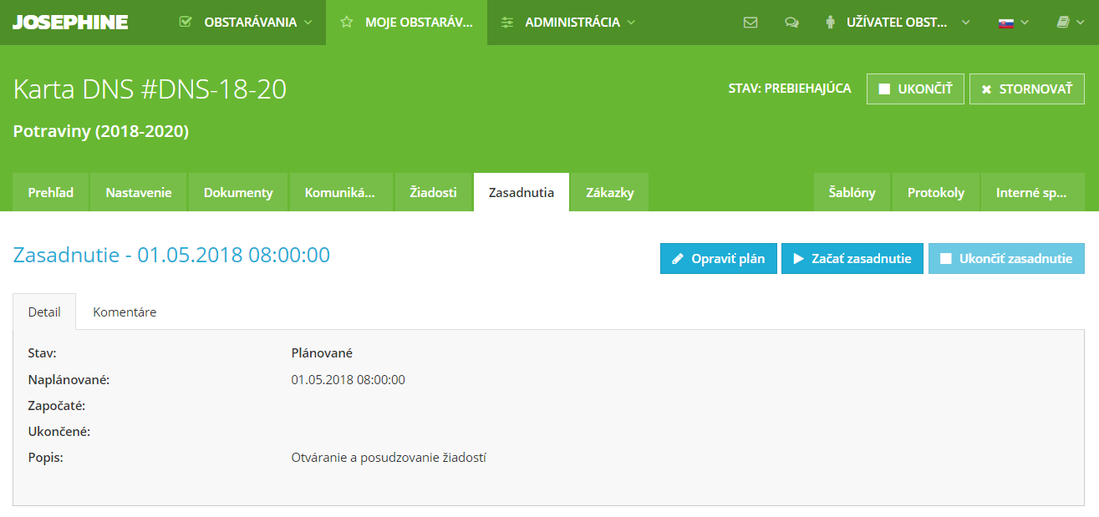

1. Detail zasadnutia.
2. Prehľad všetkých komentárov, ktoré boli zapísané k žiadostiam v priebehu zasadnutia.
3. Týmto tlačidlom je možné opraviť popis a termín zasadnutia.
4. Týmto tlačidlom začnete zasadnutie (toto je umožnené, pokiaľ je ukončená lehota na predkladanie žiadostí). Začatím zasadnutia umožníte samotné otváranie žiadostí.
5. Týmto tlačidlom ukončíte zasadnutie. Tlačidlo bude prístupné, pokiaľ je zasadnutie v stave Prebiehajúce.

Pokiaľ už bolo k danému DNS založených viacej zasadnutí, tieto zasadnutia sa zobrazia v prehľadnom zozname.

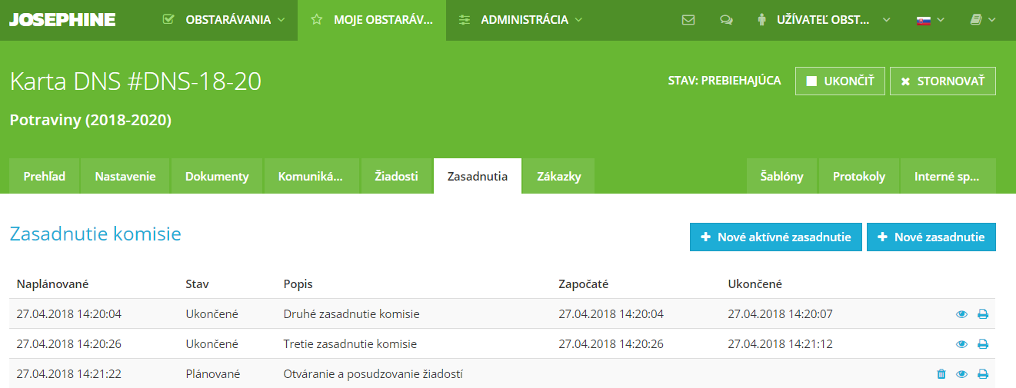

1. Ak nie je potrebné zasadnutie plánovať, môžete ho okamžite vytvoriť a spustiť pomocou tohto tlačidla.
2. Tlačidlo na vytvorenie nového zasadnutia. Tlačidlo nie je prístupné, pokiaľ je predtým nastavené zasadnutie v stave Prebiehajúce.
3. Dátum naplánovania zasadnutia.
4. Stav zasadnutia. Zasadnutie môže mať stav Plánované, Prebiehajúce a Ukončené.
5. Popis zasadnutia – zasadnutie popisuje sám užívateľ obstarávateľa pri zakladaní nového zasadnutia.
6. Dátum začiatku zasadnutia.
7. Dátum ukončenia zasadnutia.
8. Ikona pre zobrazenie detailu zasadnutia. Detail zasadnutia sa zobrazí taktiež, keď kliknete na riadok so zasadnutím.
9. Ikona tlačiarne slúži na generovanie dokumentov z vlastných či zdieľaných šablón týkajúcich sa daného zasadnutia.

*Poznámka: Podľa procesu DNS môžete po ukončení zasadnutia členov komisie v systéme zasadnutie ukončiť. Pre nasledujúce zasadnutie členov komisie však musíte v systéme založiť nové zasadnutie a toto zasadnutie začať. Až potom ako členovia komisie s príslušnými právami môžete v systéme žiadosť vyhodnocovať.*

Po založení a spustení zasadnutia sa obsah obálky v záložke **ŽIADOSTI** stáva dostupný a záložka pre otvorenie žiadosti je aktívna.

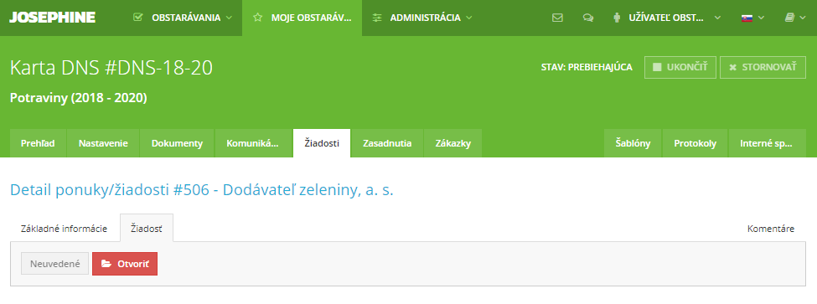

Teraz, ak máte pridelené dostatočné práva na otváranie žiadostí, môžete žiadosť otvoriť. Po kliknutí na tlačidlo  sa vás systém ešte opýta, či chcete pokračovať. Pre potvrdenie stlačte ***OK.***



Ak ste žiadosť v poriadku otvorili, zobrazí sa vám jej obsah. V prípade, že máte v systéme pridelené príslušné práva, môžete taktiež s žiadosťou ďalej pracovať.

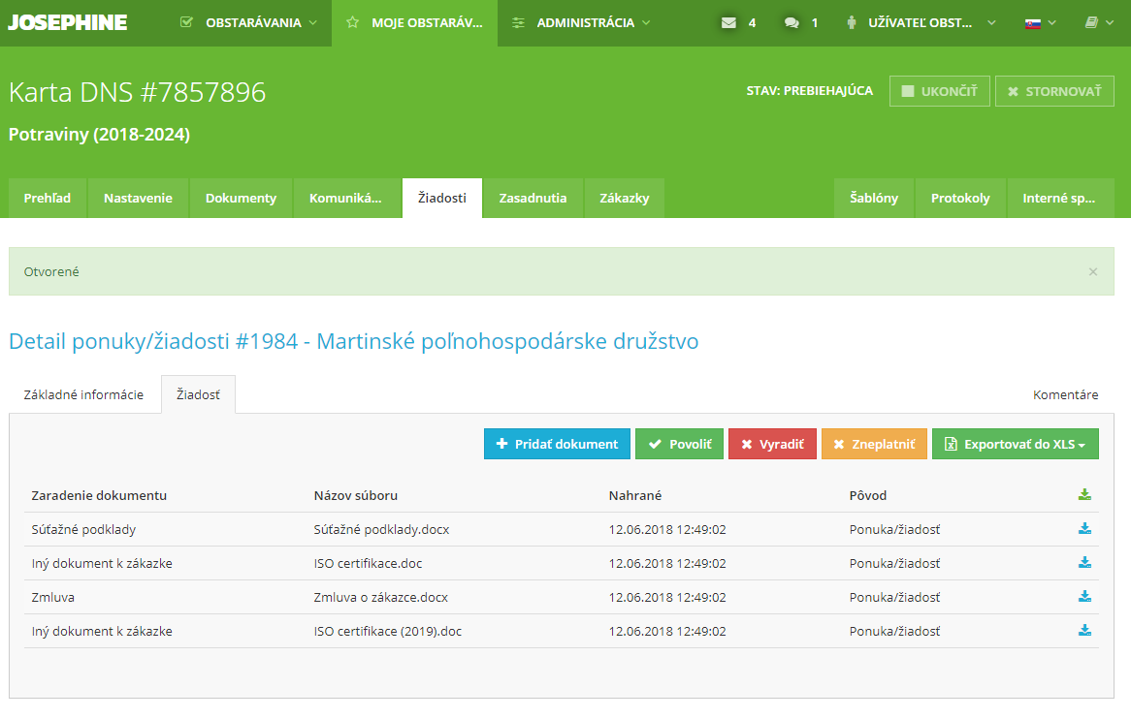

1. Týmto tlačidlom môžete v priebehu zasadnutia komisie priložením dokumentu doplniť žiadosť uchádzača. Toto je možné iba počas zasadnutia členov komisie v rámci zákonného procesu práce s žiadosťou.
2. Týmto tlačidlom vyjadrujete súhlas so žiadosťou. Záujemcovia s povolenými žiadosťami môžu byť zaradení do jednotlivých zákaziek v rámci DNS.
3. Týmto tlačidlom vyradíte žiadosť. Ak to bude potrebné, v rámci procesu DNS žiadosť môžete vrátiť späť do hodnotenia tlačidlom ******. Tlačidlo je viditeľné, pokiaľ máte v danom DNS pridelené dostatočné práva.
4. Týmto tlačidlom zneplatníte žiadosť.

**POZOR: Záujemcovia, ktorým bola žiadosť o zaradenie do DNS Vyradená alebo Zneplatnená, môžu podať žiadosť znovu.**

1. Možnosť exportu zoznamu dokumentov do tabuľky XLS.
2. Týmto tlačidlom, ak máte dostatočné práva, môžete okomentovať žiadosť.
3. Zaradenie dokumentu. Popis bude zobrazený, ak ste ho definovali v záložke **OBSAH PONUKY** v **NASTAVENIE.**
4. Názov súboru.
5. Dátum a čas, kedy bol dokument do žiadosti nahraný.
6. Pôvod prílohy uvádza, odkiaľ bola príloha priložená. Pokiaľ príloha bola priložená v žiadosti uchádzača – pôvod je Ponuka/Žiadosť. Ak príloha bola priložená v otvorenej žiadosti tlačidlom – pôvod je Ručne - toto je možné iba v priebehu zasadnutia členov komisie v rámci zákonného procesu práce s žiadosťou. Pokiaľ príloha bola priložená zo správy uchádzača – pôvod je Príloha k správe.
7. Ikona na stiahnutie dokumentu, dokument sa dá stiahnuť taktiež kliknutím na riadok s dokumentom. Kliknutím na zelenú ikonu sťahovania sa stiahnu všetky dokumenty naraz.

**Prenesenie dokumentu zo správy do žiadosti o účasť v DNS**

Správy obsahujúce dokumenty týkajúce sa žiadosti o účasť v DNS je možné preniesť priamo do žiadosti tak, aby boli súčasťou tejto žiadosti. Ďalšie informácie sú uvedené v module Komunikácia.

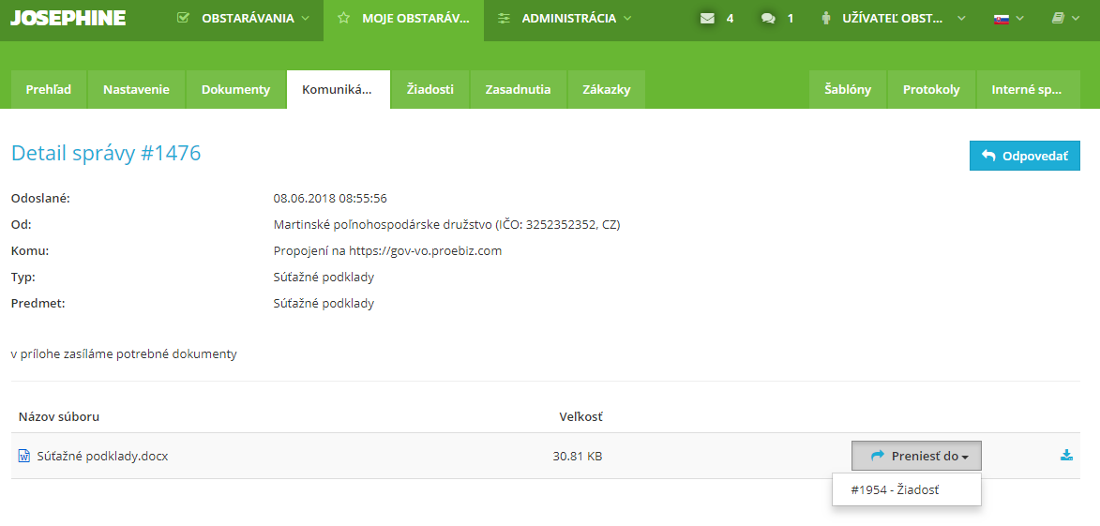

1. Detail správy.
2. Názov a typ súboru a jeho veľkosť.
3. Tlačidlo na prenesenie súboru do danej žiadosti o účasť v DNS. Po stlačení tlačidla je možné vybrať ku ktorej žiadosti (podľa ID žiadosti) je potrebné tento dokument preniesť.
4. Ikona na stiahnutie dokumentu.

**Zoznam zákaziek a vytvorenie novej zákazky v DNS**

Zoznam zákaziek zverejnených v rámci DNS nájdete v záložke **ZÁKAZKY**.

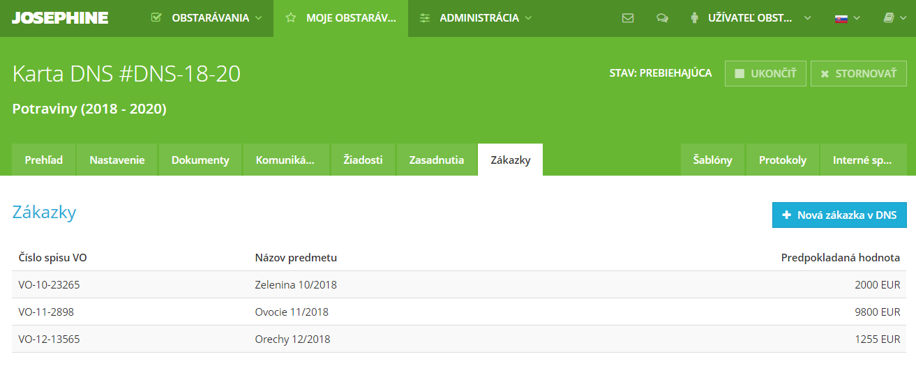

1. Tlačidlo na vytvorenie novej zákazky v DNS.
2. Zoznam zákaziek zverejnených v rámci DNS. Kliknutím na riadok sa prepnete do danej zákazky.
3. Číslo spisu zákazky.
4. Názov predmetu zákazky.
5. Predpokladaná hodnota zákazky v DNS.

Stlačením tlačidla  vás systém presmeruje na vytvorenie novej zákazky v DNS.

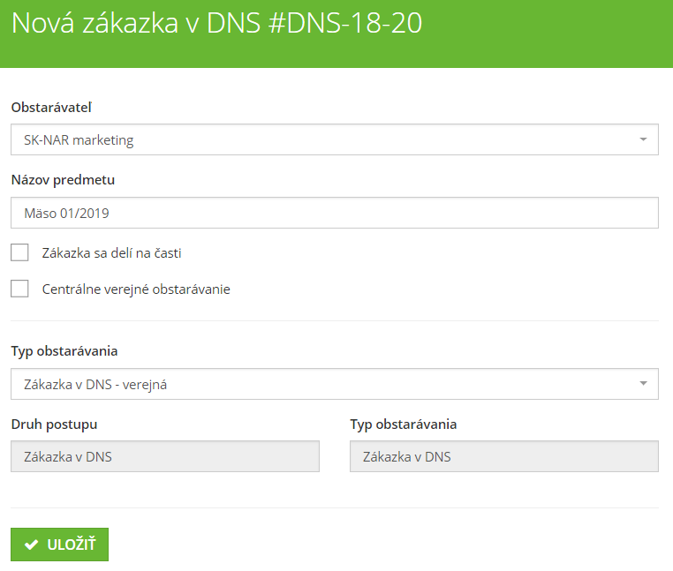

1. Voľba obstarávateľa/verejného obstarávateľa (ak je ku klientovi priradených viac obstarávateľov/verejných obstarávateľov, je možné vyberať z ich zoznamu).
2. Tu prosím vpíšte názov predmetu zákazky.
3. Ak sa zákazka delí na časti, tu prosím zaškrtnite.
4. Ak sa jedná o centrálne verejné obstarávanie prosím zaškrtnite.
5. Z roletky vyberte príslušnú šablónu typu obstarávania.
6. Zobrazené informácie k šablóne typu obstarávania.
7. Týmto tlačidlom nastavenia uložíte.

**Pozor: Nastavenie rozdelenia verejného obstarávania na časti, Centrálne verejné obstarávanie a nastavenie šablóny typu obstarávania nie je možné neskôr meniť.**

*Poznámka: Užívateľ s právom Vytvárať zákazky v rámci DNS môže zakladať zákazky aj pre podriadené organizácie, pokiaľ je pre danú podriadenú organizáciu priradený ako Administrátor (Nastavuje sa: Administrácia -> Užívatelia obstarávateľa).*

Výber príslušnej šablóny typu obstarávania.

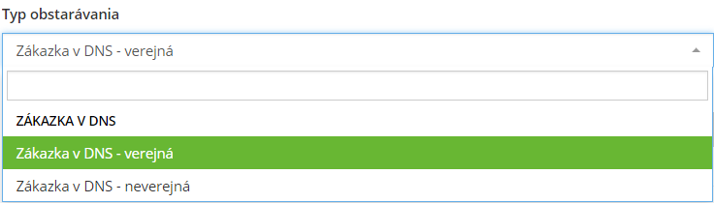

**Možnosti zákaziek v DNS**

* **Zákazky v DNS – Verejná**

Zákazka bude po spustení verejne prístupná v systéme JOSEPHINE. Ponuku však budú môcť vložiť len uchádzači, ktorým bola povolená žiadosť v DNS, v rámci ktorého je zákazka vyhlásená a budú pridaní do zoznamu záujemcov v zákazke v DNS.

* **Zákazky v DNS – Neverejná**

Zákazka bude po spustení verejne neprístupná v systéme JOSEPHINE. Zákazku si môžu zobraziť a vložiť ponuku len uchádzači, ktorým bola povolená žiadosť v DNS, v rámci ktorého je zákazka vyhlásená a budú pridaní do zoznamu záujemcov v zákazke v DNS.

**Prípadne je možné upraviť aktuálne šablóny tak, aby vyhovovali Vašim presným potrebám.**

**Nastavenie zákazky v DNS**

Po uložení základných údajov môžete pokračovať v príprave zákazky v DNS. Zákazka sa až na zoznam záujemcov (odosielanie výziev k zákazke) a odosielanie výziev do aukčného postupu nastavuje rovnako, ako ste zvyknutí v klasickej zákazke, viď. manuál **Návod administrátora** dostupný v záhlaví systému medzi Manuálmi a odkazmi pod ikonou knihy .

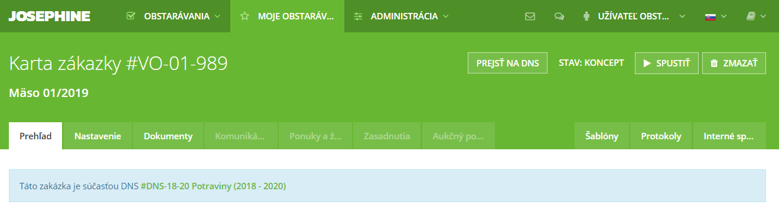

1. Tlačidlo slúži na rýchly prechod do DNS, v rámci ktorého je zákazka vyhlásená.
2. V záložke **PREHĽAD** systém zobrazuje informáciu, ktorého DNS je zákazka súčasťou. Rovnakú informáciu systém zobrazuje tiež uchádzačom.

**Zoznam záujemcov**

Aby záujemcovia, ktorým bola schválená Žiadosť o zaradenie do DNS mohli vkladať do zákazky v DNS ponuky, je potrebné v záložke **NASTAVENIE -** **ZOZNAM ZÁUJEMCOV** vytvoriť zoznam záujemcov zo schválených žiadostí do DNS pre danú zákazku. Výzvy je možné vytvoriť už v stave zákazky KONCEPT, teda pred jej spustením.

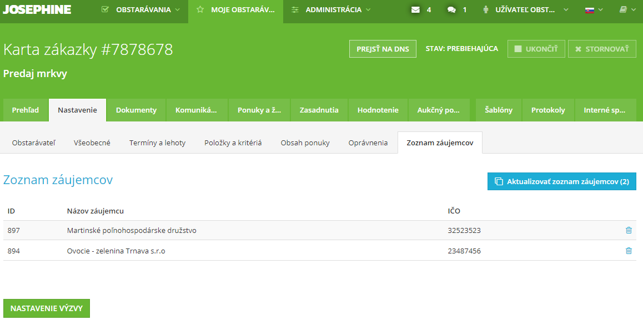

1. Po stlačení tohto tlačidla systém záujemcom so schválenou žiadosťou o zaradenie do DNS vytvorí zoznam pre danú zákazku a títo záujemcovia sa zobrazia v tomto zozname.
2. Obchodný názov záujemcov.
3. IČO záujemcov.
4. Tlačidlom koša na konci riadku zmažete výzvu na predloženie ponúk v danej zákazke pre záujemcu.
5. Po spustení zákazky (zákazka je v stavu „PREBIEHAJÚCA“) je možné záujemcom odoslať výzvu tlačidlom .

**POZOR: Iba záujemcovia zo zoznamu môžu vkladať ponuky do zákazky. Pokiaľ ide o neverejnú zákazku, len týmto záujemcom je umožnené zobraziť si informácie o zákazke v systéme JOSEPHINE.**

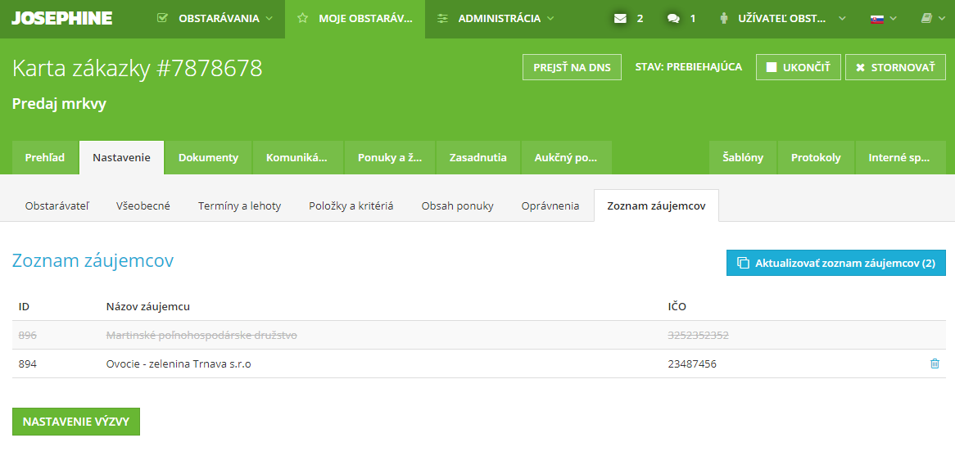

1. Riadok so zmazanou výzvou sa v zozname záujemcov zobrazuje na šedo s preškrtnutým textom.
2. Tlačidlo pre konečné nastavenie a odoslanie výzev, po stlačení tlačidla budete presmerovaný do komunikačného rozhrania systému JOSEPHINE.

Systém v komunikačnom rozhraní prednastaví správu záujemcom zo zoznamu.

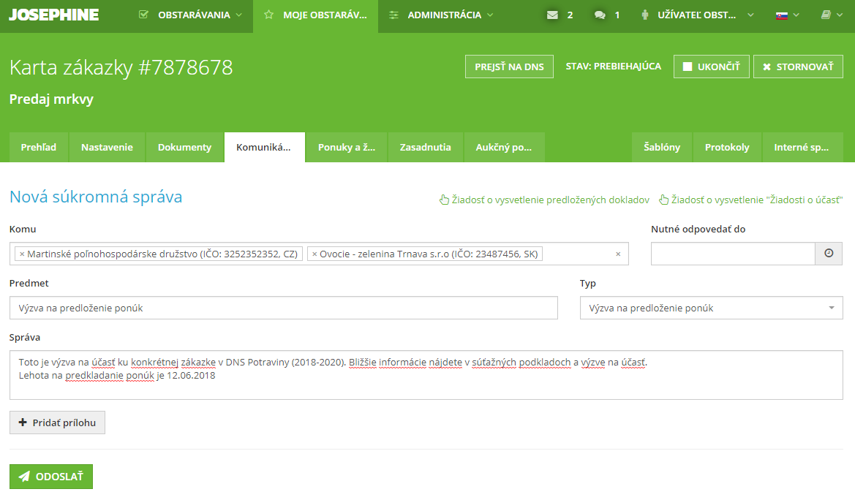

1. Záujemcovia zo zoznamu, ktorým bude zpráva odoslaná.
2. Predvyplnený predmet súkromnej správy (text je možné upraviť).
3. Predvybraný typ správy z roletky.
4. Pole pro text správy.
5. Tlačidlo na pridanie súboru k správe.
6. Tlačidlo na odoslanie súkromnej správy adresátom.

*Poznámka: Pri akejkoľvek komunikácii medzi obstarávateľom a záujemcami, záujemcovia nemajú informáciu o ďalších záujemcoch v zákazke.*

Informácia o odoslanej správe sa zobrazí v zozname správ v záložke **KOMUNIKÁCIA**.

**Odoslanie výziev k aukčnému postupu**

Platí len v prípade, že verejný obstarávateľ/obstarávateľ vyberie v nastavení možnosť Elektronický aukčný postup. Výzvy k aukčnému postupu budú potom odoslané všetkým schváleným záujemcom pre danú zákazku v DNS.

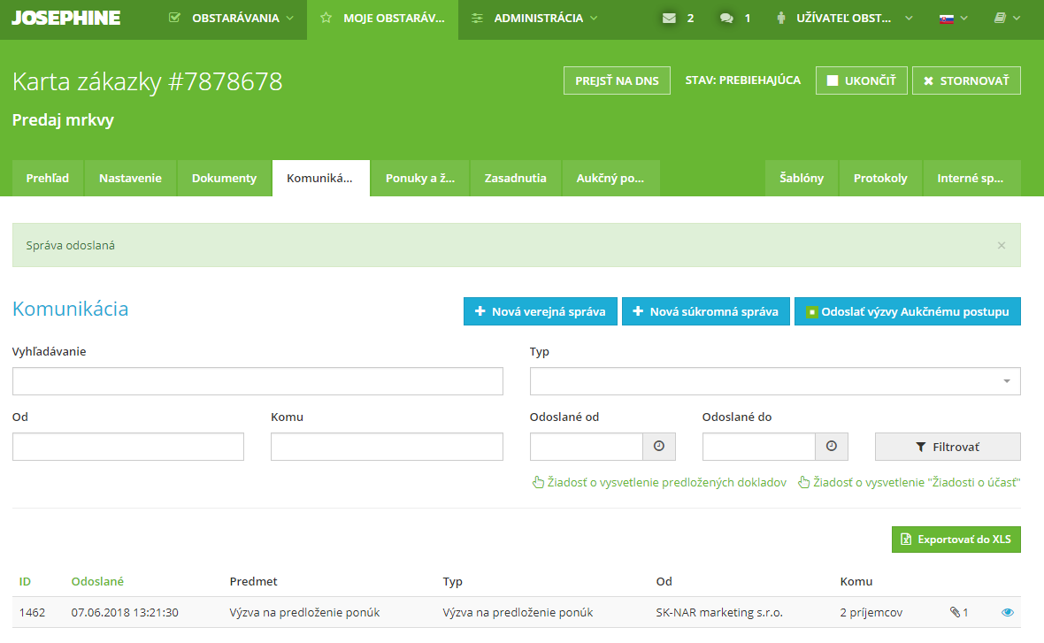

1. Tlačidlo Odoslať výzvy Aukčnému postupu slúži na  odoslanie výziev z aukčného systému PROEBIZ. Tieto výzvy nie je možné odoslať zo systému PROEBIZ, odoslať výzvy je možné iba pomocou tohto tlačidla v prostredí JOSEPHINE.

V zákazke z DNS s využitím Aukčného postupu je možné odoslať Výzvy k aukčnému postupu iba zo systému JOSEPHINE tlačidlom  v záložke **KOMUNIKÁCIA**.

Po stlačení tlačidla sa Vás systém opýta, či naozaj chcete odoslať výzvy z aukčného postupu.

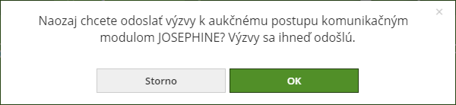

V prípade, že máte v zákazke vytvorených viacej aukčných postupov, vyberte zo zoznamu aukčný postup ku ktorému chcete odoslať výzvy záujemcom.

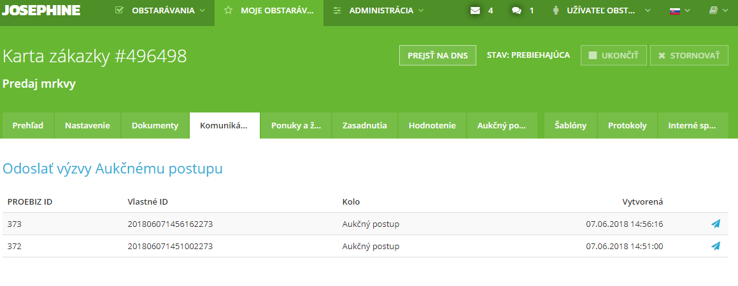

1. Zoznam aukčných postupov vytvorených zo zákazky.
2. Tlačidlo na výber aukčného postupu, po stlačení sa výzvy odošlú.

Po odoslaní výziev Vás systém presmeruje do záložky KOMUNIKÁCIA, kde sú v zozname zobrazené výzvy odoslané záujemcom. Každá výzva obsahuje unikátny odkaz na zadávanie ponuky do aukcie.

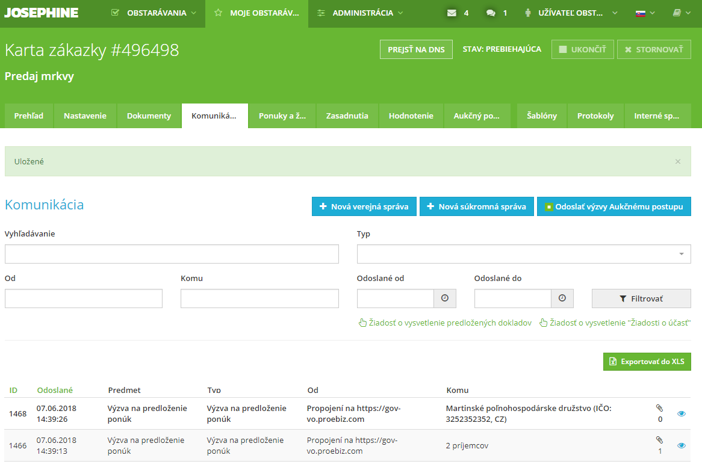

**POZOR: Odoslať výzvy k aukčnému postupu je možné len jedenkrát, pre nové odoslanie výziev je potrebné vygenerovať nový aukčný postup.**

Je potrebné uviesť, že aukčný postup prebieha v aukčnom systéme PROEBIZ. Po skončení aukčného postupu v záložke aukčný postup nájdete protokoly s výsledkom aukčného postupu. Informácie pre ďalšie nastavenie zákazky nájdete v manuále **Návod administrátora**, ktorý je dostupný v záhlaví systému medzi Manuálmi a odkazmi pod ikonou knihy .

**V prípade otázok nás kontaktujte telefonicky, alebo e-mailom.**

|  |  |
| --- | --- |
| Pevná linka: |  |
| CZ: | +420 597 587 111 |  | E-mail: | [houston@proebiz.com](mailto:houston@proebiz.com) |
| **SK:** | **+421 220 255 999** |  | Web: | [www.proebiz.com](http://www.proebiz.com/) |
| PL: | +48 222 139 900 |  |  |  |
| EN (GSM): | +420 724 081 932 |

Tím podpory HOUSTON PROEBIZ

7. 6. 2018